Programas Estatales aplicables al IIEG
El Instituto de Información Estadística y Geográfica colabora con las dependencias coordinadoras de la administración pública estatal, en especial las Secretarías de Planeación, Administración y Finanzas, Innovación, Ciencia y Tecnología, Desarrollo Económico, Infraestructura y Obra Pública, Medio Ambiente y Desarrollo Territorial, así como la Unidad Estatal Unidad de Protección Civil y Bomberos, en la ejecución de los programas para los cuales aporta información estratégica.
Los programas sectoriales son instrumentos que abordan una temática socialmente relevante y determinada, que vinculan el funcionamiento de diversas instituciones públicas, sociales y privadas. Estos programas se encuentran alineados estratégicamente con el Plan Estatal de Desarrollo Jalisco 2013 - 2033.

Programas Sectoriales por Dimensión del Desarrollo:
- Entorno y vida sustentable
- Economía próspera e incluyente
- Equidad de oportunidades
- Comunidad y calidad de vida
- Garantías de derecho y libertad
- Instituciones confiables y efectivas
Del plan de todos para un futuro compartido, el Plan Estatal de Desarrollo Jalisco 2013 - 2033, se desprende la actualización de estos programas sectoriales, así como de los programas especiales, con el fin de orientar los esfuerzos sociales e institucionales a la consecución del bienestar en áreas específicas.
En el artículo 28 de la misma ley, se menciona que los programas especiales se referirán a las prioridades del desarrollo integral del estado, fijados en el Plan Estatal de Desarrollo Jalisco 2013 - 2033 o a las actividades relacionadas con dos o más dependencias coordinadoras de sector; a temas por su naturaleza necesitan de un tratamiento transversal.

- Entorno y Vida Sustentable
Medio Ambiente
Desarrollo Territorial y Urbano
Agua y Reservas Hidrológicas
Movilidad Sustentable
Gobernanza Ambiental

- Economía Próspera e Incluyente
Empleo
Desarrollo Económico y Competitividad
Desarrollo Rural y Sustentable
Infraestructura y Obra Pública
Turismo
Innovación Ciencia y Tecnología

- Equidad de Oportunidades
Desarrollo e Integración Social
Salud
Educación
Vivienda

- Comunidad y Calidad de Vida
Cultura
Deporte
Hogar y Cohesión Comunitaria
Violencia Intrafamiliar

- Garantías de Derecho y Libertad
Seguridad Ciudadana
Derechos Humanos
Protección Civil
Igualdad de Género

- Instituciones Confiables y Efectivas
Desarrollo Democrático
Desarrollo Institucional y Gobierno Efectivo

a) Nombre del plan o programa:
Programas Sectoriales y Especiales.
b) Tipo de Plan y/o Programa:
Programas Sectoriales: son instrumentos que abordan una materia determinada y que vinculan el funcionamiento de diversas instituciones públicas, sociales y privadas que comparten fines similares con el Plan Estatal de Desarrollo.

c) Objetivo que persigue y d) responsable de su ejecución en el organismo:
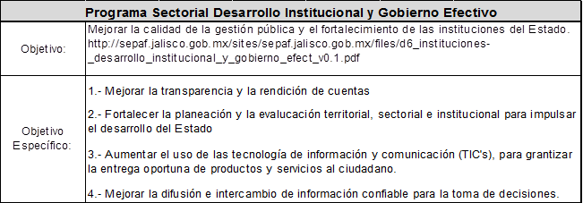
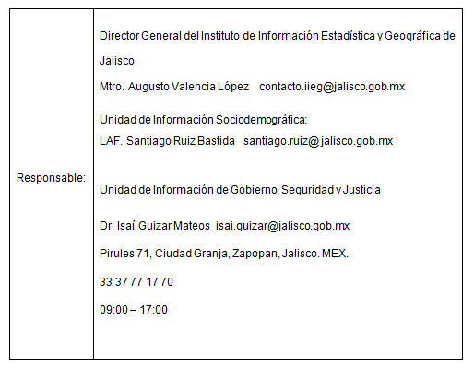

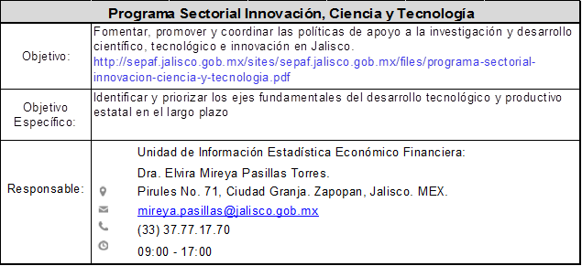
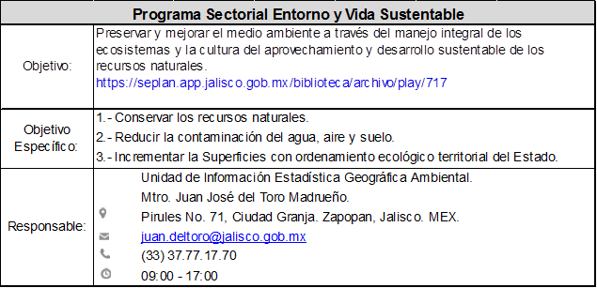
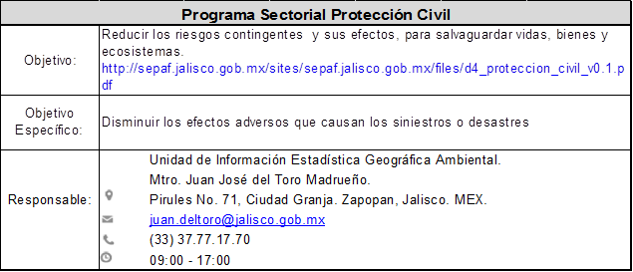
e) Vigencia: 2014-2019

